16.09.2022г.
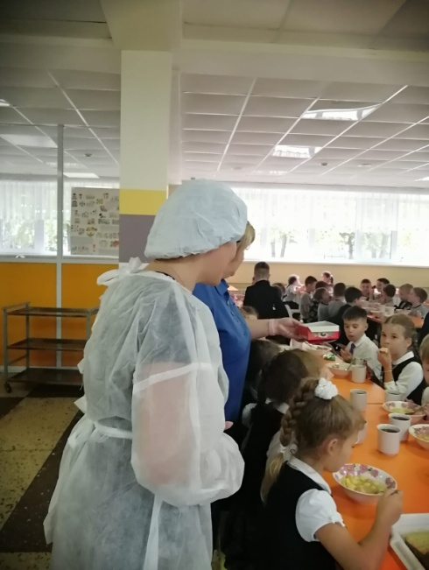
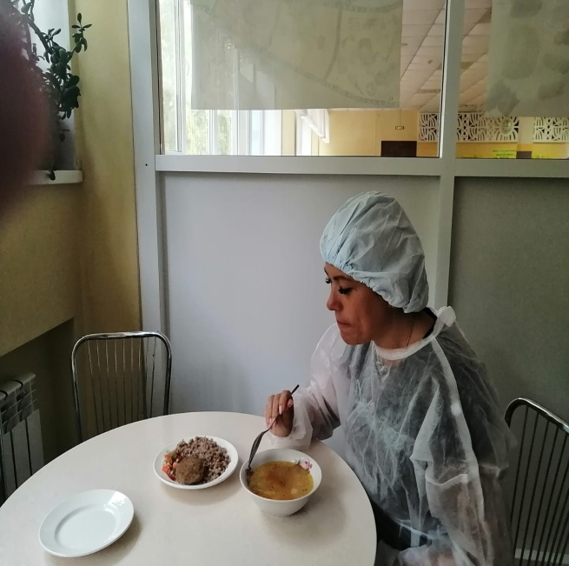
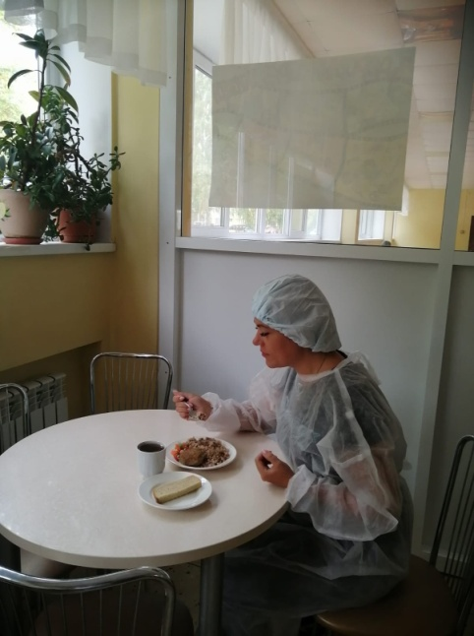
Родительница 1а класса, Карташова А.Ф. Провела контроль питания в столовой МБОУ «Пушкинский пролицей №78». По результатам посещения был сделан вывод: санитарные нормы соблюдены, питание осуществляется по утвержденному меню. Была проведена проверка вкусовых качеств блюд; все блюда соответствуют; претензий к качеству приготовления, качеству продуктов нет. Внешний вид школьной столовой производит приятное впечатление, столы чистые, работает все освещение. Замечаний по столовой нет.

